MODELI I PREPORUKE ZA RAD U ŠKOLAMA
Ministarstvo znanosti i obrazovanja objavilo je 29. kolovoza dokument pod nazivom Modeli i preporuke za rad u uvjetima povezanima s COVID-19 u pedagoškoj/školskoj godini2020./2021. u kojemu se predlažu modeli i nude preporuke za odgojno-obrazovni rad i izvođenje nastave u vrtićima i školama.
Dokument se nadovezuje na mjere koje je predložila Radna skupina imenovana 7. kolovoza 2020., a koje su razrađene u dokumentu HZJZ-a Upute za sprječavanje i suzbijanje epidemije COVID-19 vezano za rad predškolskih ustanova, osnovnih i srednjih škola u školskoj godini 2020./2021. od 24. kolovoza 2020.

UPUTE ZA RODITELJE/SKRBNIKE I UČENIKE

OPĆE UPUTE:
Odraslim osobama nije dozvoljen ulazak bez maske.
Zabranjen je ulaz osobama koje su bolesne ili u samoizolaciji.
U školu učenici dolaze sami ili u pratnji 1 roditelja/skrbnika koji ne smije ulaziti u školu, već dijete predaje/preuzima na ulazu.
Učenicima nižih razreda roditelji/skrbnici trebaju mjeriti temperaturu svaki dan i zapisati u bilježnicu koju dijete nosi sa sobom i daje na uvid učitelju.
Učenici viših razreda samostalno mjere temperaturu.
U slučaju povišene temperature (37,3°C i veća) učenici ne smiju dolaziti u školu, već se trebaju javiti ravnateljici/stručnoj službi škole i izabranom pedijatru/liječniku obiteljske medicine radi odluke o testiranju i liječenju djeteta.
Za učenike nižih razreda preporučljivo je često pranje ruku, dok je za učenike viših razreda preporuka dezinficiranje ruku. U svim učionicama su stavljeni dezinficijensi, kao i u svim sanitarnim čvorovima i na ulazima u školu.

ULAZ U ŠKOLU:
U školu će se ulaziti na dva ulaza: iz dvorišta (južni ulaz) ulaze učenici koji dolaze u školu bez organiziranog prijevoza, a sjeverni ulaz koriste učenici putnici. Učenici razredne nastave ulaze u školu prema rasporedu (vidi tablicu).
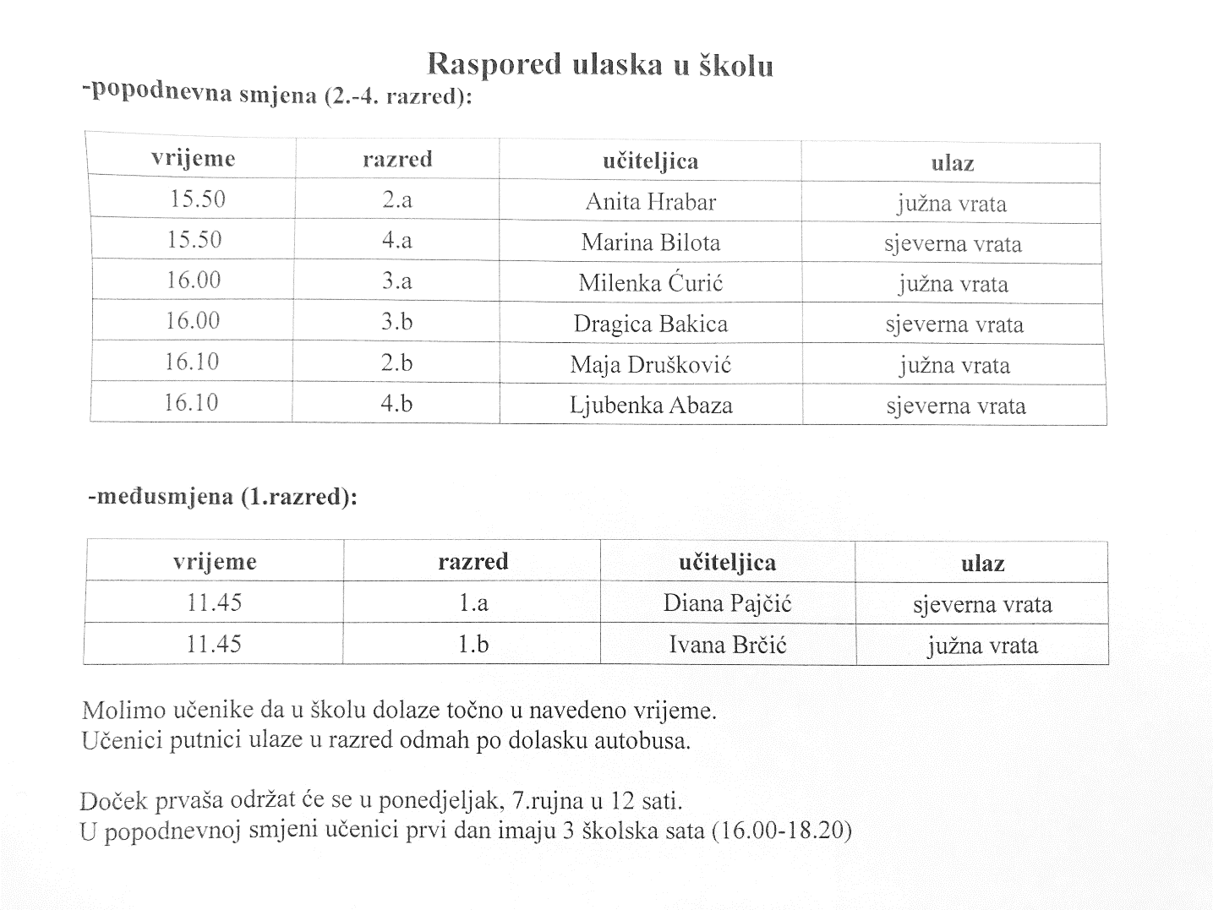

Učenici istog odjeljenja ne smiju se miješati s ostalima te je pred ulazima potrebno držati fizički razmak minimalno 1,5 m.
Ulazi se tek kada učitelj pozove učenike, nikako sami. Na ulazima će biti ostavljene dezobarijere za obuću, a nakon ulaska potrebno je odmah dezinficirati ruke.
Nastava će se odvijati za svaki razredni odjel u istoj učionici tijekom dana, dakle, učenici ne napuštaju dodijeljene im učionice.
Nakon ulaska u školu, učenici prolaze uvijek desnom stranom hodnika jedni iza drugih, nikako u grupi.
Odlazak u wc je moguć pojedinačno. Ako se dogodi da je više učenika na hodniku, moraju se držati distance i čekati u redu.

MODEL NASTAVE I SATNICA
Osnovna škola kralja Zvonimira odabrala je dominantno Model A, s elementima modela C (nastava na daljinu) odnosno odvijanje redovite nastave u prostorijama škole, uz poštivanje fizičkog razmaka.
Učenici viših razreda i svi učitelji nosit će maske. Škola je kupila svima po dvije perive maske.
Satovi će biti skraćeni na 40 minuta, a veliki odmor na 15 minuta. Tijekom velikog odmora nema izlaženja iz škole te molimo roditelje/skrbnike i učenike da nose sa sobom marendu.
Raspored će dobiti učenici prvi dan škole, kako i udžbenike i radne bilježnice.

RASPORED I PRIJEVOZ UČENIKA ZA PRVI ŠKOLSKI DAN
VAŽNO! Prvi radni dan svi učenici će imati tri školska sata, dva s razrednikom, a treći sat s nekim od učitelja. Prijevoz učenika će biti 10 minuta po završetku trećeg sata.
JUTARNJA SMJENA | MEĐUSMJENA |  | POPODNEVNA SMJENA
6., 7. i 8. razredi | 1. razred | 5. razred | 2.,3. i 4. razredi
7:30 – 9:40 | 12:00 – 12:30 | 11:45 – 13:55 | 16:00 – 18:20

RASPORED I PRIJEVOZ UČENIKA
JUTARNJA SMJENA |  | MEĐUSMJENA |  | POPODNEVNA SMJENA
6., 7. i 8. razredi |  | 1. razred | 5. razred | 2.,3. i 4. razredi.
7:30 – 8:10 |  | 11:45 – 12:25 | 11:45 – 12:25 | 16:00 – 16:40
8:15 – 8:55 |  | 12:30 – 13:10 | 12:30 – 13:10 | 16:45 – 17:25
9:00 – 9:40 |  | VELIKI ODMOR | 13:15 – 13:55 | VELIKI ODMOR
VELIKI ODMOR |  | 13:25 – 14:05 | VELIKI ODMOR | 17:40 -18:20
9:55 – 10:35 |  | 14:10 – 14:50 | 14:10 – 14:50 | 18:25 – 19:05
10:40 – 11:20 |  | 14:55 – 15:40 | 14:55 – 15:40
PRIJEVOZ UČENIKA DO MATIČNE ŠKOLE
SEGET VRANJICA | BRISTIVICA | SEGET VRANJICA | BRISTIVICA | SEGET VRANJICA | BRISTIVICA
6:45 | 6:30 | 11:00 | 10:45 | 15:15 | 15:00
PRIJEVOZ UČENIKA IZ MATIČNE ŠKOLE
SEGET VRANJICA | BRISTIVICA | SEGET VRANJICA | BRISTIVICA | SEGET VRANJICA | BRISTIVICA
11:30 |  | 15:50 |  | 19:15

POJAŠNJENJE TABLICE:
- U jutarnju smjenu dolaze učenici predmetne nastave - 6. , 7. i 8. razredi. Za njih nastava počinje u matičnoj školi u Segetu Donjem u 7:30 sati, a nastava traje do 11:20 sati. Učenici iz Seget Vranjice čekaju prijevoz u 6:45 sati, a učenici putnici iz Bristivice u 6:30 sati, kako bi djeca mogla ulaziti u dvije grupe. Po završetku nastave, autobus će čekati učenike koji kreće prema Seget Vranjici i Bristivici u 11:30 sati.
- U međusmjenu dolaze učenici 1. i 5. razreda s početkom u 11:45 sati, a nastava traje do 15:40 sati. Autobus iz Seget Vranjice polazi u 11:00 sati, a iz Bristivice u 10:45 sati, a povratak je odmah nakon škole u 15:50.
- U popodnevnu smjenu dolaze učenici razredne nastave – 2.,3. i 4. razredi. Nastava počinje u 16 sati, a završava u 19:05 sati. Imaju najviše 4 školska sata. Autobus iz Seget Vranjice polazi u 15:15 sati, a iz Bristivice u 15:00 sati, a povratak je odmah nakon škole u 19:15.

Molimo roditelje i učenike koji putuju iz Bristivice i Prapatnice, obzirom da će biti angažiran veći autobus, da čekaju autobus na glavnim stanicama uz glavnu cestu. Svi putnici u autobusu trebaju nositi maske, trebaju poštovati propisani razmak, sjediti uvijek na istom sjedalu (učenici iz iste obitelji mogu sjediti skupa). Prema popisu putnika prijevoznik će odrediti sjedala.

Ravnatelj:
Dominik Matković, prof.

